ASSUNTO :. SOLICITO AO EXMO SENHOR PREFEITO MUNICIPAL CARLOS NELSON BUENO, PARA QUE JUNTO AO DEPARTAMENTO COMPETENTE REALIZE MELHORIAS NO CANTEIRO PRINCIPAL DA AVENIDA PEDRO BOTESI.
DESPACHO

SALA DAS SESSÕES____/____/____

PRESIDENTE DA MESA

INDICAÇÃO Nº DE 2011

SENHOR PRESIDENTE,
SENHORES VEREADORES,

Indico ao Exmo Senhor Prefeito Municipal Carlos Nelson Bueno, para que junto ao Departamento competente realize as melhorias necessárias no canteiro principal, da Avenida Pedro Botesi, podando árvores, providenciando a limpeza, pintura do tronco das árvores entre outros.
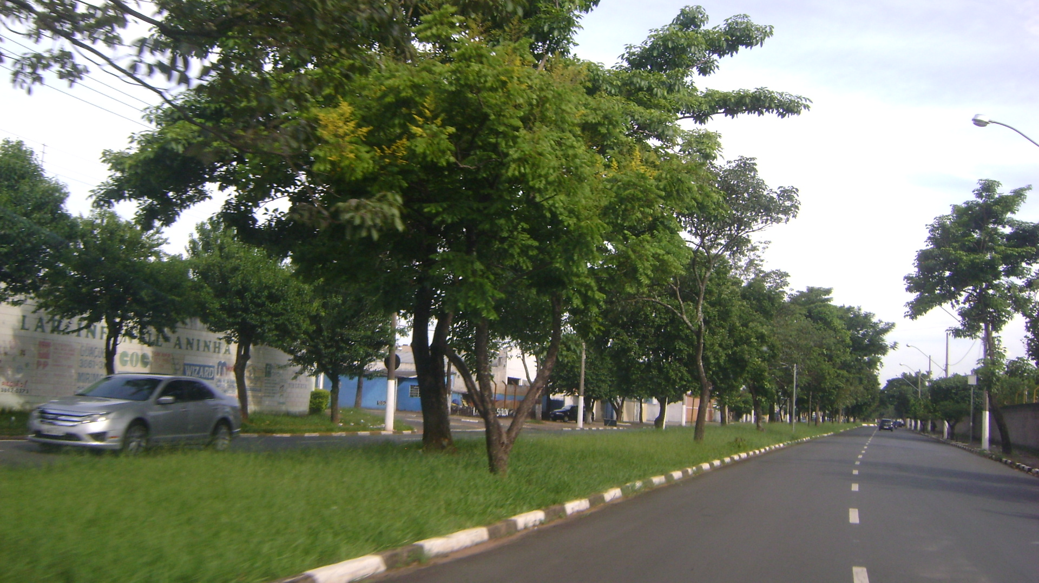

SALA DAS SESSÕES “VEREADOR SANTO RÓTOLLI”, EM 11 DE FEVEREIRO DE 2011.

VEREADOR LUÍS ROBERTO TAVARES

VEREADOR JOSÉ FERNANDES FILHO VEREADOR JOÃO ANTÔNIO PIRES GONÇALVES

